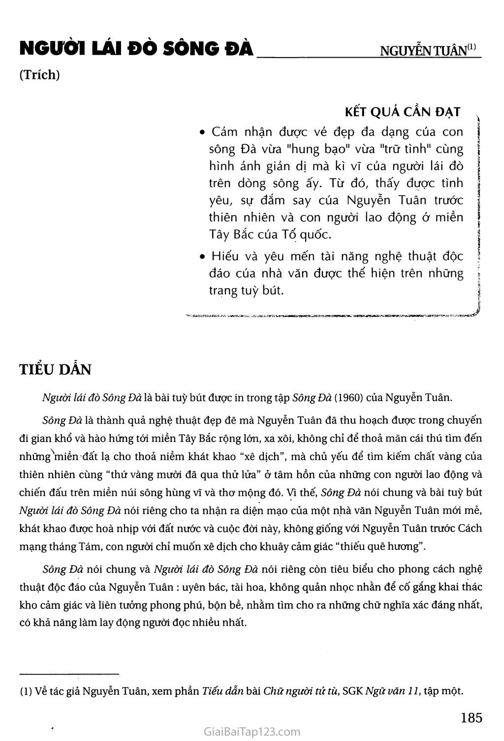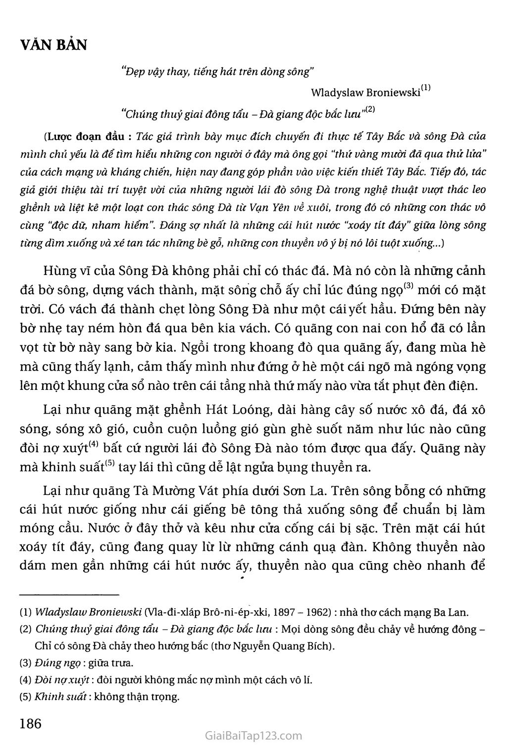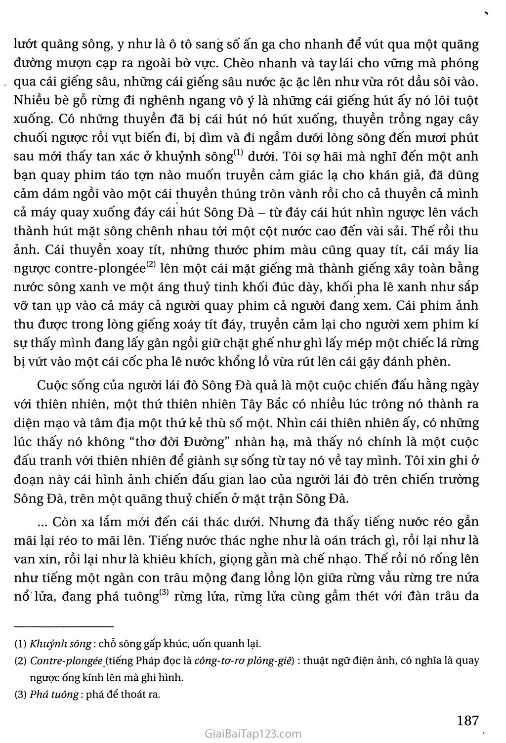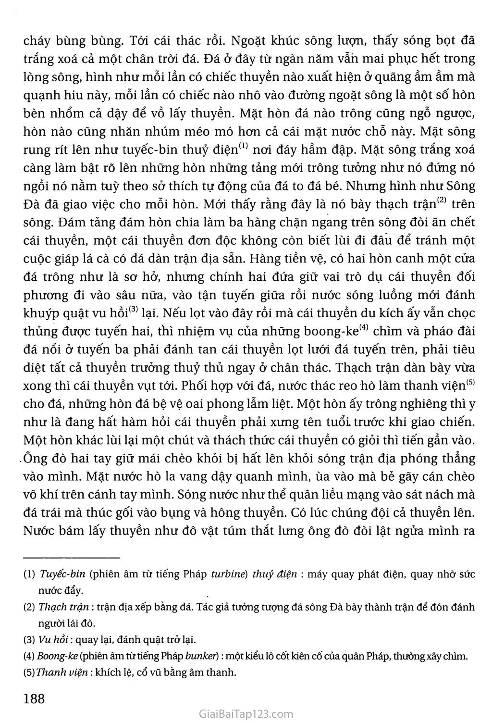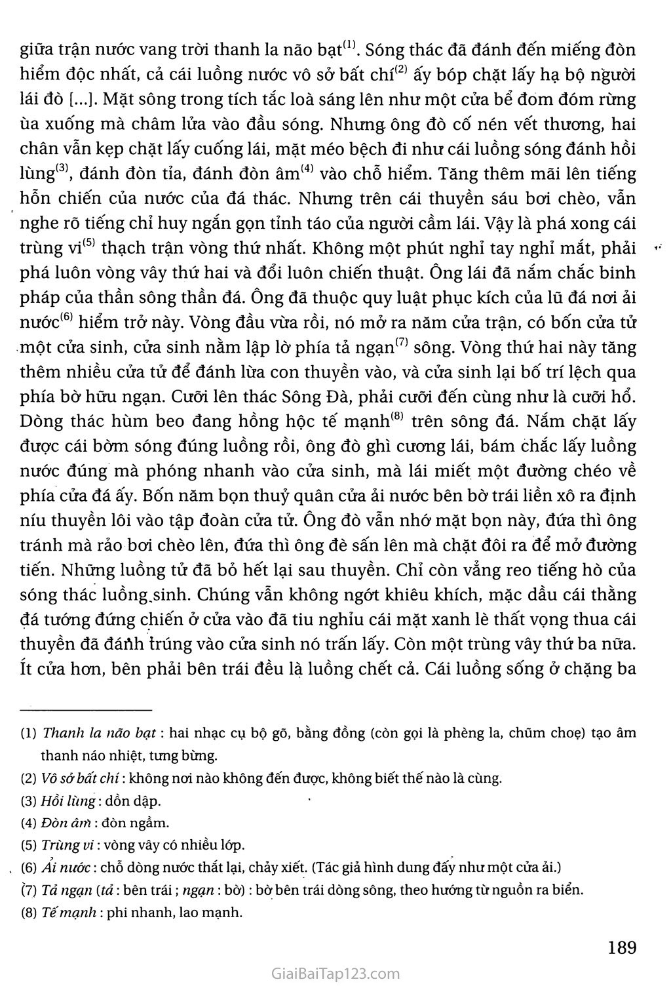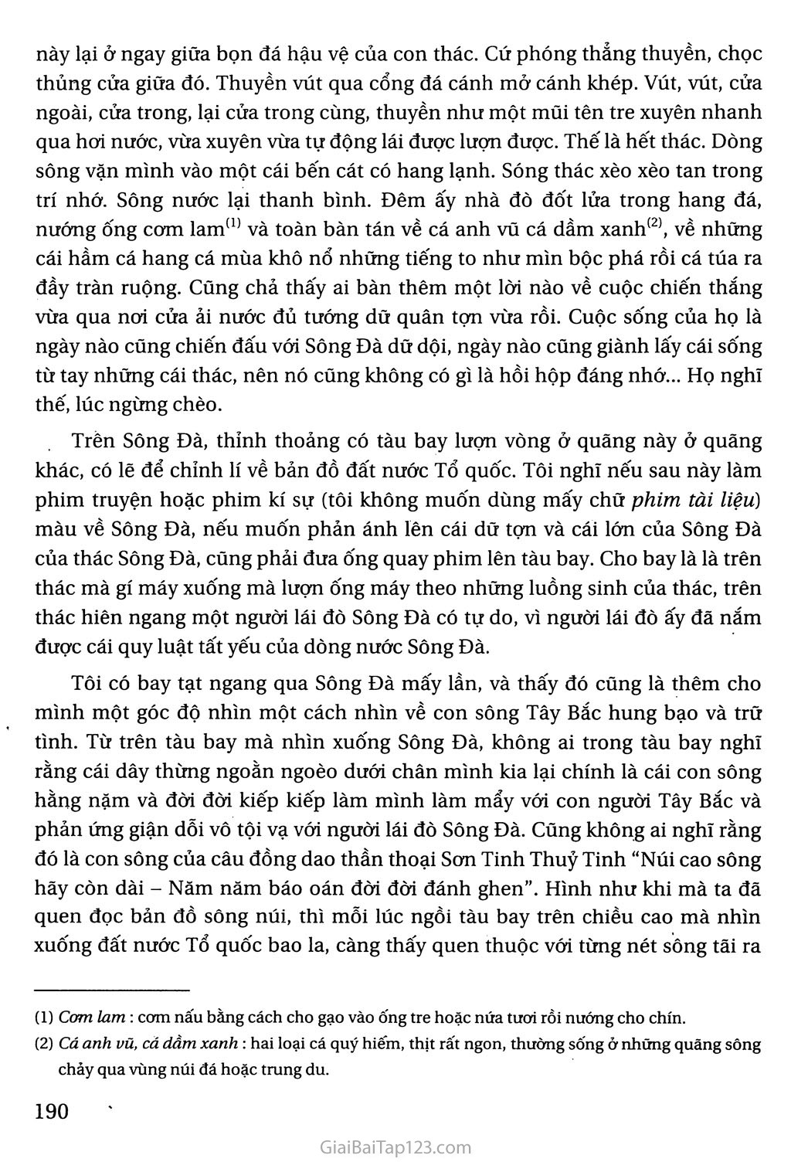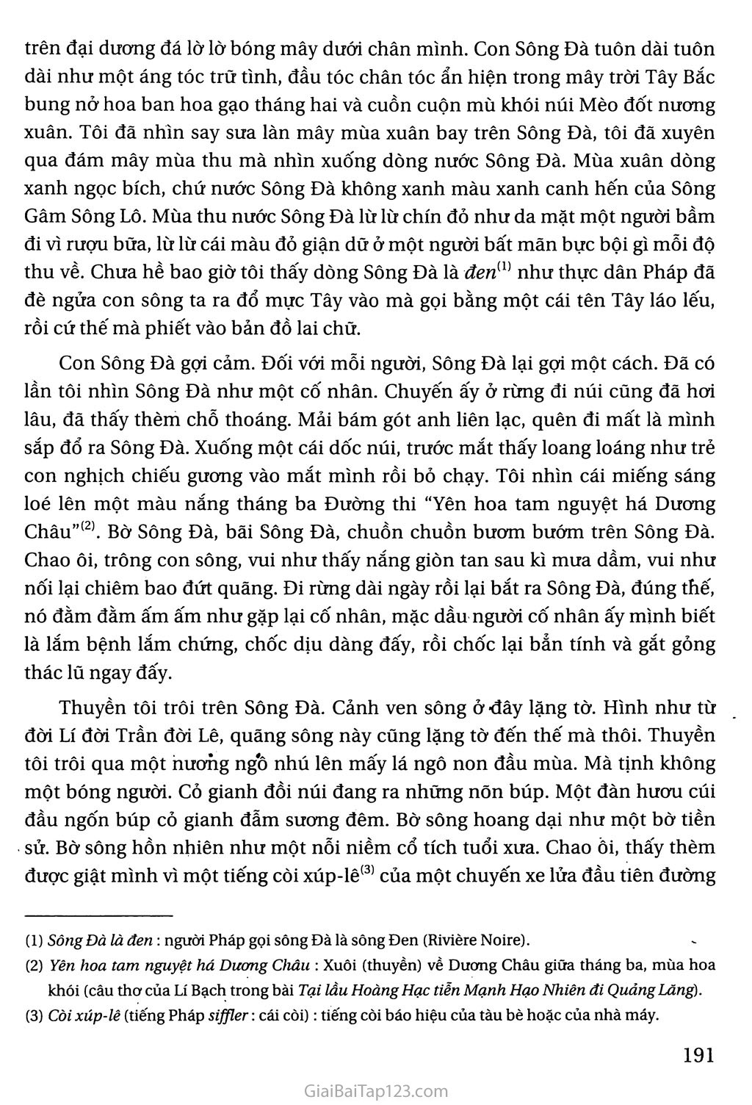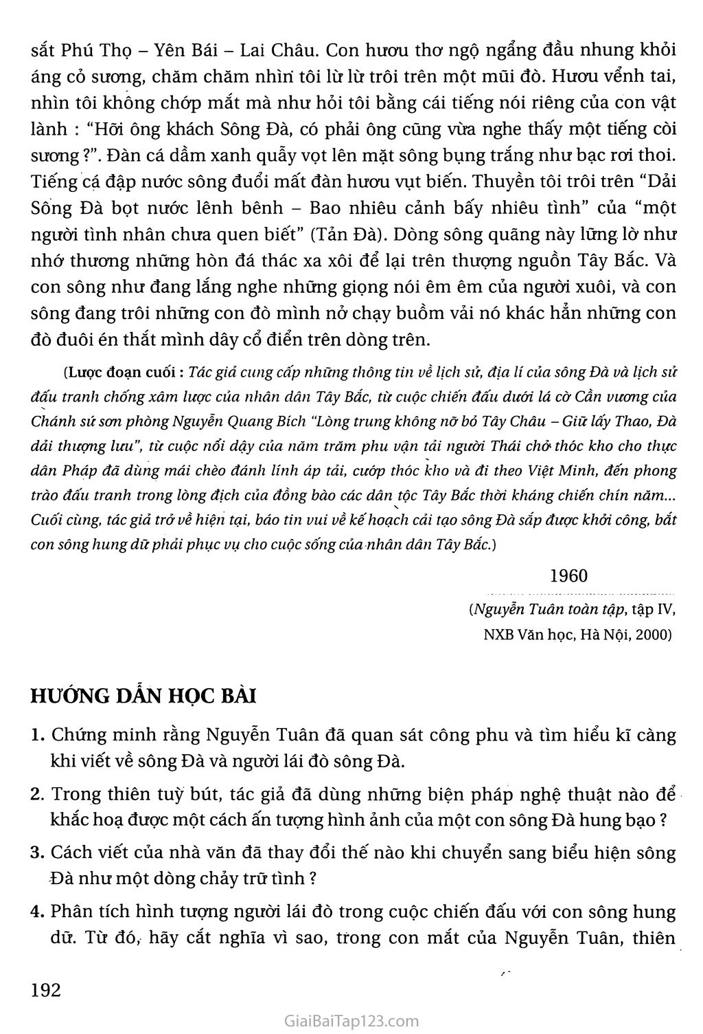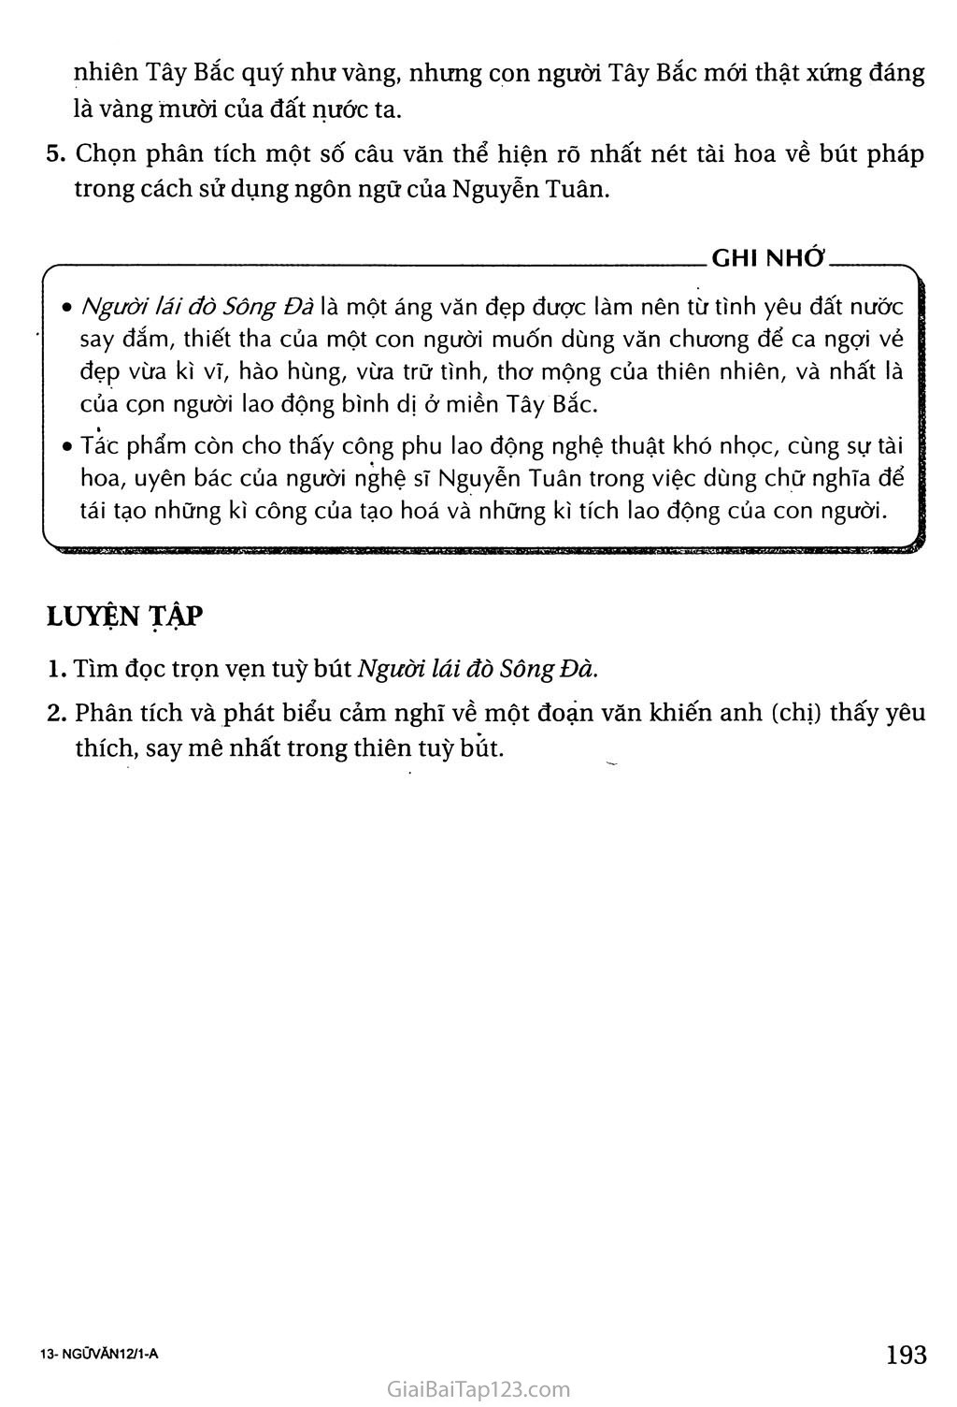

*I. Đôi nét về tác giả Nguyễn Tuân*

*- Nguyễn Tuân sinh năm 1910, mất năm 1987 trong một gia đình nhà Nho khi Hán học đã suy tàn*

*- Quê thuộc làng Mộc, nay là phường Nhân Chính, quận Thanh Xuân, Hà nội*

*- Sau khi học hết bậc thành chung, ông viết văn và làm báo*

*- Cách mạng tháng Tám thành công, ông đến với cách mạng, tự nguyện dùng ngòi bút của mình để phục vụ cuộc kháng chiến*

*- Từ năm 1948 đến năm 1968, ông là Tổng thư kí Hội Nhà văn Việt Nam*

*- Nguyễn Tuân là một nhà văn lớn, một người nghệ sĩ suốt đời đi tìm cái đẹp. Ông có vị trí to lớn và vai trò không nhỏ đối với nền văn học Việt Nam*

*- Năm 1996, ông được nhà nước tặng giải thưởng Hồ Chí Minh về văn học nghệ thuật*

*- Các tác phẩm chính: Vang bóng một thời, Một chuyến đi, Thiều quê hương, Sông Đà, Hà Nội ta đánh Mĩ giỏi…*

*- Phong cách nghệ thuật: phong cách nghệ thuật của Nguyễn Tuân có sự thay đổi trong những sáng tác ở thời kì trước và sau cách mạng tháng Tám song có thể thấy những điểm nhất quán sau:*

*+ Phong cách của Nguyễn Tuân có thể thâu tóm trong một chữ “ngông”, trong mỗi trang viết của mình, Nguyễn Tuân luôn muốn thể hiện sự tài hoa, uyên bác của bản thân. Chất tài hoa uyên bác của Nguyễn Tuân được thể hiện:*

*•• Khám phá, phát hiện sự vật ở phương diện thẩm mĩ*

*•• Nhìn con người ở phương diện tài hoa, nghệ sĩ*

*•• Vận dụng tri thức, vốn hiểu biết trên nhiều lĩnh vực khác nhau để tạo dựng hình tượng*

*+ Ông là nhà văn của những tính cách độc đáo, của những tình cảm, cảm giác mãnh liệt, của những phong cách tuyệt mĩ,…*

*+ Kho từ vựng phong phú, tổ chức câu văn xuôi đầy giá trị tạo hình, có nhạc điệu trầm bổng, có phối âm, phối thanh linh hoạt, tài ba…*

*II. Đôi nét về tác phẩm Người lái đò sông Đà*

***1. Hoàn cảnh ra đời***

*- Tác phẩm là kết quả của chuyến đi miền Bắc vừa thỏa mãn thú phiêu lãng vừa để tìm kiếm vẻ đẹp thiên nhiên và chất vàng mười đã qua thử lửa trong tâm hồn của những con người lao động và chiến đấu trên miền sông núi hùng vĩ và thơ mộng đó*

*- Người lái đò sông Đà là bài tùy bút được in trong tập Sông Đà (1960)*

***2. Bố cục (3 phần)***

*- Phần 1 (từ đầu đến “cái gậy đánh phèn”): Vẻ hung dữ của con sông Đà*

*- Phần 2 (tiếp đó đến “dòng nước sông Đà”): Cuộc sống của con người trên sông Đà và hình ảnh người lái đò sông Đà*

*- Phần 3 (còn lại): vẻ đẹp trữ tình, thơ mộng của sông Đà*

***3. Giá trị nội dung***

*- Người lái đò sông Đà là một áng văn đẹp được làm nên từ tình yêu đất nước say đắm, thiêt tha của một con người muốn dùng văn chương để ca ngợi vẻ đẹp vừa kì vĩ, hào hùng vừa trữ tình thơ mộng của thiên nhiên và nhất là của con người lao động bình dị ở miền Tây Bắc*

*- Tác phẩm còn cho thấy công phu lao động nghệ thuật khó nhọc cùng sự tài hoa, uyên bác của người nghệ sĩ Nguyễn Tuân trong việc dùng chữ nghĩa để tái tạo những kì công của tạo hóa và những kì tích lao động của con người.*

***4. Giá trị nghệ thuật***

*- Tùy bút pha bút kí, kết cấu linh hoạt, vận dụng được nhiều tri thức văn hóa và nghệ thuật vào trong tác phẩm*

*- Nhân vật mang phong thái đời thường, giản dị*

*- Bút pháp: kết hợp hài hào giữa hiện thực và lãng mạn*

*- Ngôn ngữ hiện đại kết hợp với ngôn ngữ cổ xưa*

*III. Dàn ý phân tích Người lái đò sông Đà*

*Dàn ý*

***I. Mở bài***

*- Giới thiệu về tác giả Nguyễn Tuân (tiểu sử, sáng tác chính, phong cách nghệ thuật…)*

*- Giới thiệu khái quát về tác phẩm Người lái đò sông Đà*

***II. Thân bài***

***1. Lời đề từ***

*Nguyễn Tuân chọn đề từ bằng hai câu thơ:*

*- Đẹp vậy sao tiếng hát con tàu: ca ngợi vẻ đẹp độc đáo, riêng biệt của sông Đà*

*- Chúng thủy giai đông tẩu/Đà giang độc Bắc lưu: ca ngợi vẻ đẹp thơ mộng, trữ tình của sông Đà*

*→ Nguyễn Tuân kể chuyện về một dòng sông, về một vùng đất và cuộc sống con người Tây Bắc. Nguyễn Tuân cung cấp cho người đọc hiểu biết phong phú,tình yêu tha thiết với thiên nhiên, đất nước con người Việt Nam. Thiên tùy bút vừa là một công trình khảo cứu công phu, vừa là một áng văn trữ tình giàu tính thẩm mĩ về con Sông Đà.*

***2. Hình tượng sông Đà***

*a) Giới thiệu khát quát về sông Đà*

*- Sông Đà biểu tượng cho vẻ đẹp thiên nhiên Tây Bắc – một dòng chảy vĩ đại giữa núi rừng Tây Bắc*

*- Về địa lí: dòng sông bắt nguồn từ Trung Quốc chảy qua vùng núi cao hiểm trở, tốc độ dòng sông chảy xiết mạnh mẽ.*

*a) Vẻ đẹp hung bạo, hùng vĩ của sông Đà (phần 1)*

*- Diện mạo:*

*+ “Cảnh đá bờ sông dựng vách thành”: lòng sông hẹp, “bờ sông dựng vách thành”, “đúng ngọ mới có mặt trời”, chỗ “vách đá ... như một cái yết hầu”.*

*+ Ở mặt ghềnh Hát Loóng: “nước xô đá, đá xô sóng, sóng xô gió” một cách hỗn độn, lúc nào cũng như “đòi nợ suýt” những người lái đó.*

*+ Ở Tà Mường Vát: “có những cái hút nước giống như cái giếng bê tông”, chúng “thở và kêu như cửa cống cái bị sặc nước”*

*- Tâm địa của sông Đà đưuọc miêu tả qua “thạch trận”:*

*+ Thạch trận : " Đá ở đây từ ngàn năm vẫn mai phục hết trong lòng sông, hình như mỗi lần có chiếc thuyền nào xuất hiện ở quãng ầm ầm mà quạnh hiu này, mỗi lần có chiếc nào nhô vào đường ngoặt sông là một số hòn bèn nhổm cả dậy để vỗ lấy thuyền"*

*+ Thủy trận :"Đám tảng đám hòn chia làm ba hàng ngang chặn ngang trên sông đòi ăn chết cái thuyền, một cái thuyền đơn độc không biết lùi đi đâu để tránh một cuộc giáp lá cà có đá dàn sẵn trận địa.*

*+ Ba trùng vi giăng bẫy trên con sông:" Vòng đầu vừa rồi, nó mở ra năm cửa trận, có bốn cửa tử một cửa sinh nằm lập lờ phía tả ngạn sông" , "vòng thứ hai này tăng thêm nhiều cửa tử để đánh lừa con thuyền vào", "còn một trùng vây thứ ba nữa. Ít cửa hơn, bên trái bên phải đều là luồng chết cả.*

*→ Với vốn từ cực kì phong phú cùng bút pháp lãng mạn tô đậm để gây ấn tượng mãnh liệt, cảm giác rùng rợn, dựng lên một con sông hung bạo đầy đe dọa với con người.*

*b) Vẻ đẹp trữ tình, thơ mộng của sông Đà*

*- Trữ tình ở dáng sông kiều diễm với điểm nhìn từ trên cao xuống, từ tầm xa, bao quát để ngắm một dáng sông thơ mộng , có khi nhà văn nhìn thấy nó bình dị như" một dải dây thừng", như "một mái tóc mun…áng tóc trữ tình".*

*- Trữ tình ở màu sắc sông nước: Nguyễn Tuân nhìn Sông Đà từ nhiều góc độ, lần này từ điểm nhìn thấp hơn và góc nhìn thật đẹp:khi nhìn bằng ánh mắt họa sĩ, khi thì nhìn bằng cảm xúc nhà thi sĩ để say sưa, quan sát tưởng tượng sắc nước Sông Đà, sự thay đổi màu sắc qua các mùa mà mùa nào cũng đẹp, một cách nhìn thật nhiều chiều và đa dạng*

*- Khung cảnh bờ bãi ven sông với điểm nhìn đậu hẳn xuống mặt sông, là 1 du khách trên sông "Thuyền tôi trôi trên Sông Đà…dòng trên" .*

*→ Sông Đà dưới ánh mắt của Nguyễn Tuân hiện lên như một dải lụa hiền hòa giữa vùng núi rừng Tây Bắc hoang sơ, hùng vĩ*

***3. Hình ảnh người lái đò sông Đà***

*- Giới thiệu chung: ông lái đò Sông Đà làm nghề chở đò dọc trên Sông Đà- nghề vận tải đường nước, ông mang chân dung người lao động sông nước đẹp vạm vỡ khỏe mạnh. Cuộc sống hằng ngày của ông là chiến đầu với con Sông Đà, vật lộn với thiên nhiên để giành giật sự sống, để tồn tại*

*- Cuộc chiến đấu trên sông Đà – con sông hùng dữ và nham hiểm:*

*+ Là người từng trải, hiểu biết và thành thạo trong nghề lái đò: “trên sông Đà ông xuôi ngược hưn một trăm lần”, “nhớ tỉ mỉ ... những luồng nước”, ...*

*+ Là người mưu trí dũng cảm, bản lĩnh và tài ba: ung dung đối đầu với thác dữ “nén đau giữ mái chèo, tỉnh táo chỉ huy bạn chèo ...”, “nắm chắc binh pháp của thần sông thần núi”, động tác điêu luyện “cưỡi đúng ngay trên bờm sóng, phóng thẳng thuyền vào giữa thác ...”*

*+ Là người nghệ sĩ tài hoa: ưa những khúc sông nhiều ghềnh thác, không thích lái đò trên khúc sông bằng phẳng, coi việc chiến thắng “con thủy quái” là chuyện thường*

*- Trở về với cuộc sống đời thường, sau cuộc chiến "đêm ấy nhà ông đốt lửa trong hang đá, nướng ống cơm lam..cá túa ra tràn đầy đồng ruộng". Đó là cuộc sống thường nhật của người lái đò ngày nào cũng chiến đấu với thiên nhiên*

*→ Cuộc sống bình dị, khiêm nhường nhưng rất đáng khâm phục*

***III. Kết bài***

*- Khái quát gia trị nội dung và nghệ thuật của văn bản*

*+ Nội dung: Người lái đò sông Đà ca ngợi vẻ đẹp vừa kì vĩ, hào hùng vừa trữ tình thơ mộng của thiên nhiên và nhất là của con người lao động bình dị ở miền Tây Bắc*

*+ Nghệ thuật: cách sử dụng từ ngữ độc đáo, đắc địa, tài ba, sử dụng vốn hiểu biết trên nhiều lĩnh vực, kết hợp hài hòa giữa bút pháp lãng mạn và hiện thực*

*- Cảm nhận về văn bản: Người lái đò sông Đà lầ một áng tùy bút xuất sắc, cho thấy tài năng và tấm lòng của người nghệ sĩ suốt đời đi tìm cái Đẹp – Nguyễn Tuân*